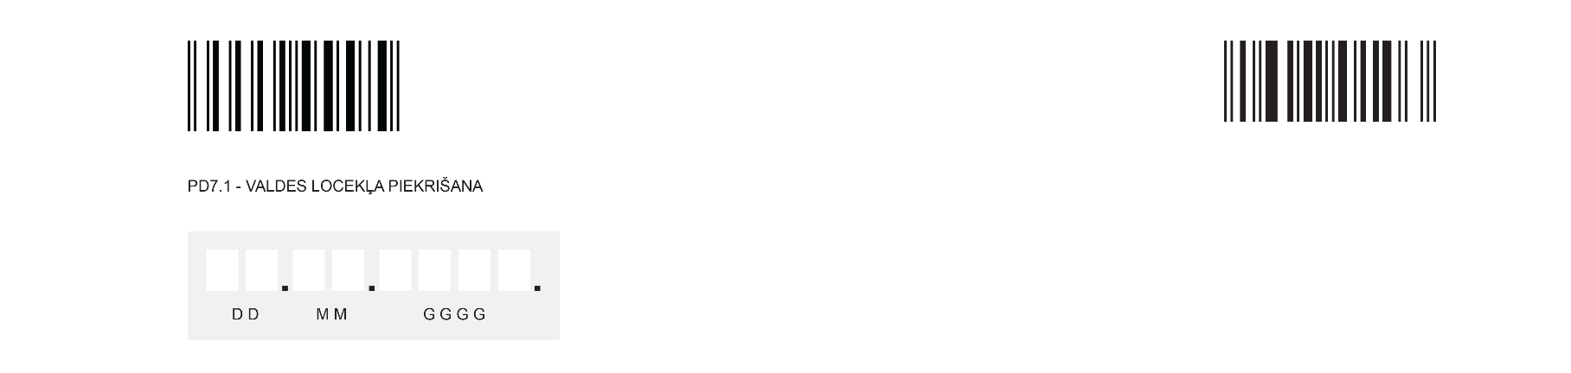

**Biedrības (nodibinājuma)**

**"_____________"**

**dibinātājiem**

**________________,**

personas kods _____-______,

*Iesniegums*

Izsaku savu piekrišanu būt par biedrības (nodibinājuma) "______________" valdes locekli.

Rīgā

__________________ (paraksts, atšifrējums)